ЭССЕ НА ТЕМУ:
«ЕДИНЫЙ ГОРОДСКОЙ ЭКОУРОК, ПОСВЯЩЁННЫЙ ОХРАНЕ ПРИРОДЫ»
Выполнил: гимназист 2 «А» класса
МАОУ «Юридическая гимназия № 9
имени М. М. Сперанского»
Андгуладзе Ираклий
Преподаватель: Бережная Анастасия
Вадимовна

Г. Ростов-на-Дону
2017 г.

Рыбы – вода, птицы – воздух,
А человеку нужна Родина.
Охранять природу – значит,
Охранять Родину!
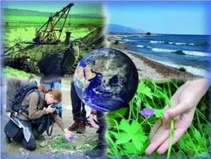

Почему охрана природы требует в наше время особого внимания?
Природа – это мир, который нас окружает: деревья, цветы, звери, насекомые - это все природа! Также окружающий мир, горы, равнины, леса и поля – это естественная среда обитания человека, как для птиц небо, для рыб вода, море, реки, озера. И естественно, что ему необходимо заботиться о ней, постоянно поддерживать её, беречь и охранять.
В древние времена люди более трепетно, с боязнью и уважением относились к тому, что их окружало. Многие явления были для них непонятны, действиями людей руководил страх перед природой. Многие культуры, обряды и ритуалы седой старины способствовали тому, чтобы человек находился в гармонии с природой. Однако сейчас от былого почтения к окружающему миру не осталось и следа.
Природа нуждается в нашей постоянной охране и защите. Она щедра, всю её красоту не описать словами никогда. Технический прогресс неумолимо тянет человечество к глобальной, экологической катастрофе. Не задумываясь о последствиях, человек меняет направления рек, загрязняет их химическими отходами, выбрасывает в моря и океаны тонны ядовитых химических веществ, покрывает поверхность океанских вод гектарами нефтяных пятен. А вода – источник жизни всех живых существ. Именно вода дала начало жизни на этой планете, и немыслимо представить существование жизни без воды! Если вода будет отравлена, с годами, с веками человечество просто исчезнет с лица Земли. Даже льды Арктики загрязнены промышленными отходами.
Неужели люди, ослепленные жаждой обогатиться, совсем не задумываются, что в скором будущем наша с вами прекрасная планета станет не пригодной для обитания на ней живых существ?!! Как грустно это осознавать! Никогда не нужно забывать, что даже один единственный сорванный с дерева листок может стать последним. Ученые – ботаники бьют тревогу – с каждым годом увеличивается число вымирающих видов растений. И в царстве животных ученые тоже насчитывают потери. Растёт число новых мутированных патогенных бактерий, которые вызывают болезни не только человека, но и растений, и животных, как диких, так и одомашненных.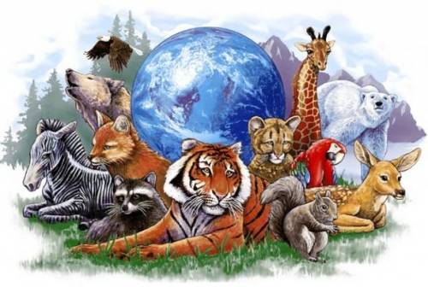
Нездоровая пища – источник множества заболеваний, как загрязнённая вода. Несмотря на всё это, есть и те люди, которые всеми силами пытаются сохранить гармонию в природе, сберечь красоту природы. Ведь человечество не может выжить без чистого воздуха, без чистой воды, свежей земли, ярких солнечных лучей и, конечно же, без общения с прекрасными природными пейзажами, домашними животными, дарящими людям радость и счастье. Ведь всё вокруг нас – живое! Даже в горсти земли найдется множество живых организмов, и в капле воды есть жизнь. Сколько губятся и нещадно вырубаются леса! Леса – легкие нашей планеты! Как можно намеренно лишать себя возможности дышать чистым воздухом?! Природа – наш создатель, как можно губить её?!
Если каждый человек осознает своё место в природе, то поймёт, что он - не повелитель планеты Земля, а всего лишь её малая часть. Каждый из нас должен знать элементарные правила экологической культуры:
- соблюдать чистоту на улицах;
- выбрасывать мусор в специально отведенные для этого места;
- высаживать деревья, ухаживать за ними;
- проводить беседы со знакомыми, близкими о необходимости беречь окружающую среду!
Всего несколько простых правил, и наши улицы будут сиять чистотой! Наши сердца будут радоваться, а наши легкие вдыхать свежий воздух!
Если я бы мог на весь свет прокричать: «Люди! Берегите природу! Берегите леса, берегите воду! Берегите воздух! Берегите свое будущее»! Мы должны быть благодарны природе за подаренную нам жизнь! И если мы скажем ей «СПАСИБО», она ответит нам тем же – вкусными сочными плодами, ароматными цветами, свежим ветерком, яркими звездами, синим небом и теплым солнцем!!!
Словно крыша над землёю.
Голубые небеса.
А под крышей голубою –
Реки, горы и леса.
Вместе мы с тобой в ответе
За чудесное жильё.
Потому что на планете
Всё твоё и всё моё.
И пушистые снежинки
И река, и облака.
И тропинки, и травинки
И вода из родника.

БЕРЕГИТЕ НАШ ОБЩИЙ ДОМ!!!!!

